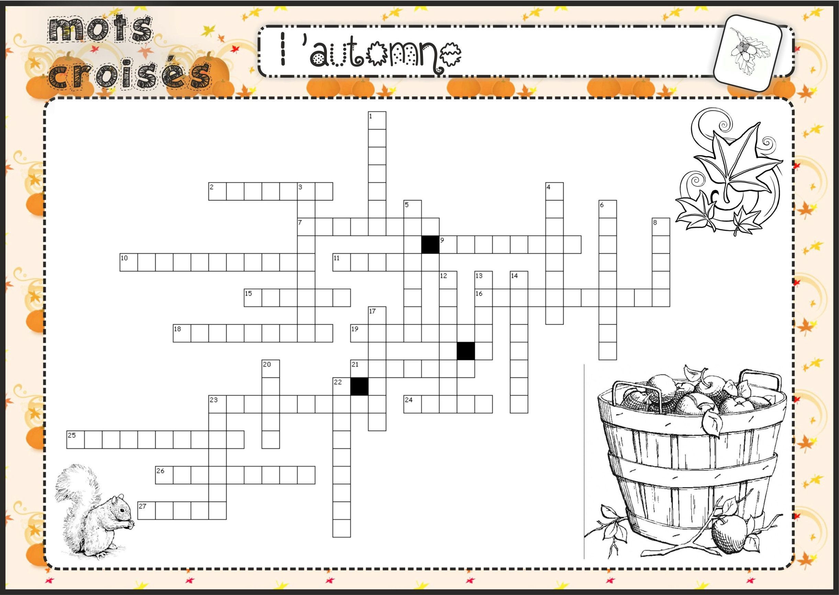
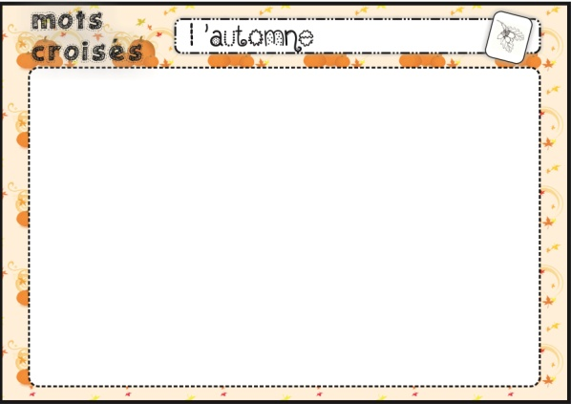
4
C'est le mois pendant lequel l'automne se termine et laisse la place à l'hiver.
3
C'est le nom du jour où une guerre a été terminée. Maintenant, le 11 novembre est férié.
2
C'est un légume d'automne qui est blanc et vert. Il est de forme allongée. On le met dans la soupe.
1
C'est un légume d'automne qui ressemble à un petit arbre, il est vert.
8
C'est un fruit d'automne qui est rond. On le cueille sur un pommier.
7
Elles ressemblent à des gants mais n'ont pas de doigts. Elles tiennent chaud aux mains.
6
C'est le nom d'une fête religieuse pour laquelle on apporte des fleurs au cimetière. Ce jour-là est férié.
5
Elles manquent se soleil en automne. Alors elles deviennent jaunes, puis marron, et elles tombent.
12
C'est le nom du jour du début de l'automne où il fait autant jour que nuit.
11
C'est un fruit d'automne qui pousse en grappes. On le ramasse pendant les vendanges.
10
Ils poussent en automne et on peut aller en ramasser dans la forêt.
9
Les animaux en font en automne en prévision de l'hiver où ils ne trouveront plus à manger.
16
C'est un vêtement. On le porte comme une veste quand il pleut pour ne pas être mouillé.
15
C'est un légume d'automne qui est blanc et vert. Il se mange en salade, ou souvent en gratin.
14
Ce sont des grandes feuilles vertes qu'on peut manger hachées avec de la crème ou en gratin, ou en salade.
13
C'est un vêtement. C'est une petite veste d'automne avec des boutons devant. Il est souvent en laine.
20
Elle tombe souvent en automne et il faut penser à bien s'habiller pour ne pas être mouillé.
19
C'est le nom du jour de la fin de l'automne. Ce jour-là c'est la nuit la plus longue de toute l'année.
18
C'est une fête venue d'Amérique. Le 31 octobre, les enfants se déguisent et font la chasse aux bonbons.
17
C'est un vêtement. On le met autour du cou pour ne pas avoir froid quand le temps se rafraîchit.
24
C'est un vêtement. On le met souvent par-dessus son t-shirt quand il commence à faire froid. Il a une capuche.
23
C'est un légume d'automne qui est orange. Les lapins l'aiment beaucoup.
22
C'est un légume d'automne. Il est rouge et on le mange souvent coupé en petits dés en salade.
21
C'est un vêtement. C'est une veste d'automne qui est courte et pas trop chaude et qui se ferme sur le devant.
27
C'est un fruit d'automne. Il est jaune ou vert. Il est rond en bas et plus allongé vers le haut.
26
C'est le mois pendant lequel l'automne commence.
25
C'est le nom que l'on donne aux oiseaux qui s'en vont dans les pays chauds quand il commence à faire froid ici.

Horizontal
2. poireau
7. mitaines
9. réserves
10. champignons
11. raisin
15. endive
16. imperméable
18. halloween
19. solstice
21. blouson
23. chou-fleur
24. sweat
25. migrateurs
26. septembre
27. poire
Vertical
1. brocoli
3. armistice
4. décembre
5. feuilles
6. toussaint
8. pomme
12. équinoxe
13. gilet
14. épinards
17. foulard
20. pluie
22. betterave
23. carotte

